课题名称 | 第2章 初识HTML5 | 计划课时 | 6课时
内容分析 | 近年来HTML5成为互联网行业最热门的话题。HTML5包含了许多的功能，从桌面浏览器到移动应用，它从根本上改变了开发web应用的方式。作为网页的设计人员，也应该顺应时代潮流，掌握HTML5的相关技术。本章将对HTML5的结构和语法、文本控制标签、图像标签等知识进行详细讲解。
教学目标 | - 了解HTML和HTML5的基本结构，能够区分两者的结构差异。  - 熟悉HTML头部相关标记。  - 掌握HTML文本控制标记的用法，能够使用该标记定义文本。  - 掌握HTML图像标记的用法，能够自定义图像。
重点及措施 | 教学重点：标签的属性、页面格式化标签、文本样式标签、文本格式化标签、图像标签<img />、相对路径和绝对路径。  措施：通过上机操作加强学习和补充案例进行巩固。
难点及措施 | 教学难点：标签的属性、图像标签<img />、相对路径和绝对路径。  措施：通过上机操作加强学习和补充案例进行巩固。
教学方式 | 教学采用教师课堂讲授为主，使用教学PPT讲解。
教  学  过  程 | 第一、二课时  （讲解HTML5的优势、HTML5全新的结构、标签的分类、文本样式标签等知识点）  - 复习上节课内容  在讲解本节内容前，抛出以下问题让学生回答，以复习上节课内容。  - 简要描述什么是浏览器内核？例举常见的浏览器内核。  答案：  浏览器内核是浏览器最核心的部分，负责对网页语法的解释并渲染网页（也就是显示网页效果），是渲染引擎（标准叫法）的通俗叫法。渲染引擎决定了浏览器如何显示网页的内容以及页面的格式信息。不同的浏览器内核对网页编写语法的解释也不同，因此同一网页在不同的内核的浏览器里的渲染（显示）效果也可能不同。目前常件的浏览器内核有Trident、Gecko、Webkit、Presto、Blink五种  说明：教师可根据学生对上述问题的回答情况，对以上问题进行简单讲解或直接进入本学时新内容。  - 本课时内容学习  - 分组讨论  对新课进行讲解前，先让学生分组讨论以下问题：  什么是HTML5？  请小组代表对以上问题发表见解。  教师对上述问题进行解释：  答案：  HTML5作为HTML的最新版本，是HTML的传递和延续。经历HTML4.0、XHTML再到HTML5从某种意义上讲，这是HTML超文本标记语言的更新与规范过程。因此，HTML5并没有给用户带来多大的冲击，大部分标签在HTML5版本中依然适用。相比于老版本的HTML，HTML5的优势主要体现在兼容、合理、易用三个方面，具体将在课程中详细讲解。  - 知识点讲解  - 讲解“HTML5的优势”  - 教师展示PPT，对HTML5的优势进行具体讲解。相比于老版本的HTML，HTML5的优势主要体现在兼容、合理、易用三个方面。  - 学生自主提问，教师对疑难问题进行解答。  - 讲解“HTML5全新的结构”  - 教师展示PPT，讲解HTML5全新的结构。通过XHTML和HTML5的对比，体现两者结构的差异化。  - 生自主提问，教师对疑难问题进行解答。  - 讲解“标签的分类”  - 教师展示PPT，讲解标签的分类。根据标签的组成特点，通常将HTML标签分为两大类，分别是“双标签”、“单标签”，然后分别介绍两种类型标签的特点。  - 教师讲解单标签和双标签分类的原因（多学一招）  - 学生自主提问，教师对疑难问题进行解答。  - 讲解“标签的关系”  - 教师展示PPT，讲解标签的关系。标签的关系主要有嵌套关系和并列关系两种  - 学生自主提问，教师对疑难问题进行解答。  - 讲解“标签的属性”  - 教师展示PPT，讲解标签的属性。HTML标签设置属性的基本语法格式如下。  <标签名 属性1="属性值1" 属性2="属性值2" …>内容</标签名>  对应示例：  <p align="center">我是居中显示的文本</p>  - 教师讲解键值对的概念（多学一招）  - 学生自主提问，教师对疑难问题进行解答。  - 讲解“HTML5文档头部相关标签”  - 教师展示PPT，对HTML5文档头部相关标签进行讲解。主要包括<title>标签和<meta />标签。  - 学生自主提问，教师对疑难问题进行解答。  - 讲解“页面格式化标签”  - 教师展示PPT，讲解页面格式化标签。HTML提供了相应的页面格式化标签，如标题标签、段落标签、水平线标签和换行标签。  - 教师通过案例演示各类页面格式化标签的用法。  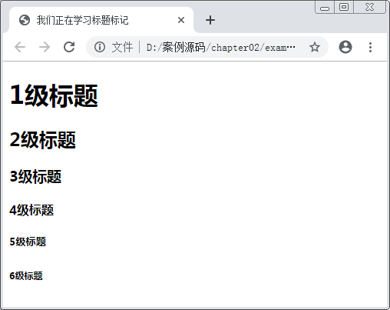  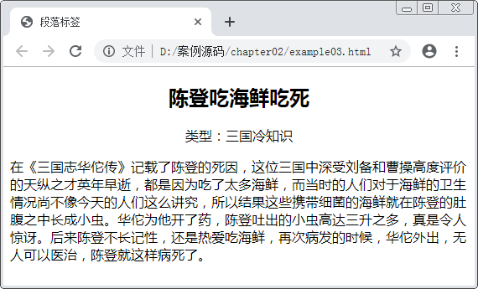  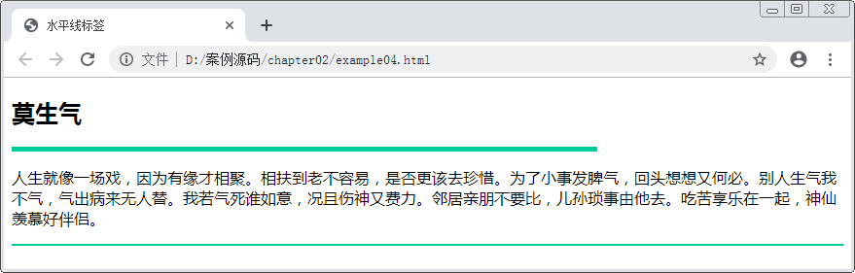  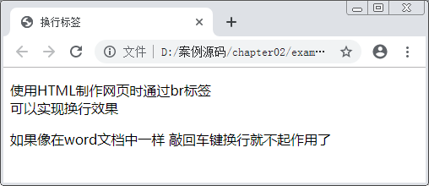  - 学生自主提问，教师对疑难问题进行解答。  - 讲解“文本样式标签”  - 教师展示PPT，讲解页文本样式标签。文本样式标签可以设置一些文字效果（如字体、加粗、颜色），让网页中的文字样式变得更加丰富，其基本语法格式如下。  <font 属性="属性值">文本内容</font>  - 教师通过案例演示文本样式标签的用法。  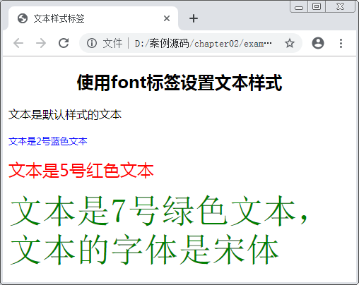  - 学生自主提问，教师对疑难问题进行解答。  - 讲解“文本格式化标签”  - 教师展示PPT，讲解页文本格式化标签。  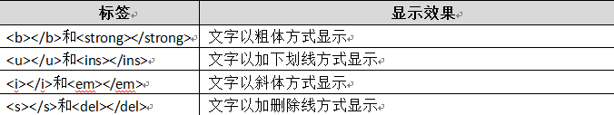  - 教师通过案例演示文本格式化标签的用法。  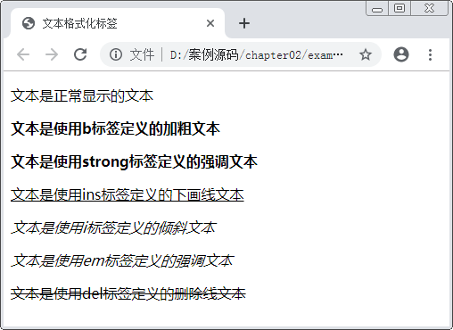  - 学生自主提问，教师对疑难问题进行解答。  - 讲解“time标签”  - 教师展示PPT，讲解页time标签。time标签用于定义时间或日期，可以代表24小时中的某一时间。time标签不会在浏览器中呈现任何特殊效果，但是该元素能够以机器可读的方式对日期和时间进行编码，用户能够将生日提醒或其他事件添加到日程表中，搜索引擎也能够生成更智能的搜索结果。  - 教师通过案例演示文本格式化标签的用法。  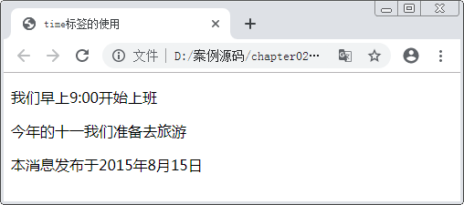  - 学生自主提问，教师对疑难问题进行解答。  - 讲解“mark标签”  - 教师展示PPT，讲解页mark标签。mark标签的主要功能是在文本中高亮显示某些字符，该元素的用法与em标签和strong标签有相似之处，但是使用mark标签在突出显示样式时更随意灵活。  - 教师通过案例演示文本格式化标签的用法。  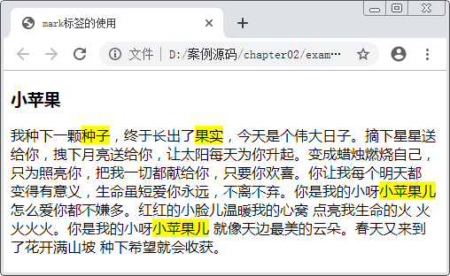  - 学生自主提问，教师对疑难问题进行解答。  - 讲解“cite标签”  - 教师展示PPT，讲解页cite标签。cite标签可以创建一个引用，用于对文档引用参考文献的说明，一旦在文档中使用了该标签，被标注的文档内容将以斜体的样式展示在页面中，以区别于段落中的其他字符。  - 教师通过案例演示文本格式化标签的用法。  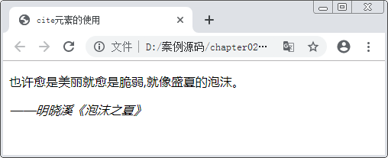  - 学生自主提问，教师对疑难问题进行解答。  - 讲解“特殊字符标签”  - 教师展示PPT，讲解页特殊字符标签。并简单演示特殊字符标签的用法。  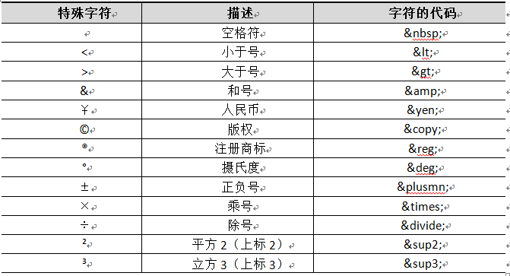  - 学生自主提问，教师对疑难问题进行解答。  - 阶段小结  - 小结  重点：标签的属性、页面格式化标签、文本样式标签、文本格式化标签。  - 答疑  教师询问学生对于知识点还有什么不理解的地方。针对学生不理解的知识点给与解释。  - 布置作业  - 完成教师布置的作业，通过平台提交给教师。针对易错题目教师下节课进行讲解。  - 预习：2.5节图像标签。  第三、四课时  （讲解常见图像格式、图像标签<img />、相对路径和绝对路径等知识点）  - 复习上节课内容  在讲解本节内容前，抛出以下问题让学生回答，以复习上节课内容。  1、简要描述HTML5有哪些优势？  答案：  相比于老版本的HTML，HTML5的优势主要体现在兼容、合理、易用三个方面。  HTML5有很好的兼容性。以往老版本的HTML语法较为松散，允许某些标签的缺失。HTML5恢复了对大写标签的支持，并且能够很好地兼容主流浏览器。  HTML5中新增的很多标签、属性都是根据现实互联网已经存在的各类网页标签进行的提炼和归纳，通过这样的方式让HTML5的标签结构更加合理。  HTML5的易用性主要体现在以下几个方面：  - 简化的字符集声明。  - 简化的DOCTYPE。  - 以浏览器原生能力（浏览器自身特性功能）替代复杂的JavaScript代码。  说明：教师可根据学生对上述问题的回答情况，对以上问题进行简单讲解或直接进入本课时新内容的学习。  - 本课时内容学习  - 知识点讲解  - 讲解“常见图像格式”  - 教师展示PPT，讲解常见的图像格式。网页中图像太大会造成载入速度缓慢，太小又会影响图像的质量，那么哪种图像格式能够让图像更小，却拥有更好的质量呢？目前网页上常用的图像格式主要有GIF、PNG和JPG三种。  - 教师通过举例，详细讲解三种图片格式的差异  - 学学生自主提问，教师对疑难问题进行解答。  - 讲解“图像标签<img />”  - 教师展示PPT，讲解图像标签。图像标签的基本语法格式如下。  <img src="图像URL" />  - 教师讲解图片标签的属性，并举例演示。  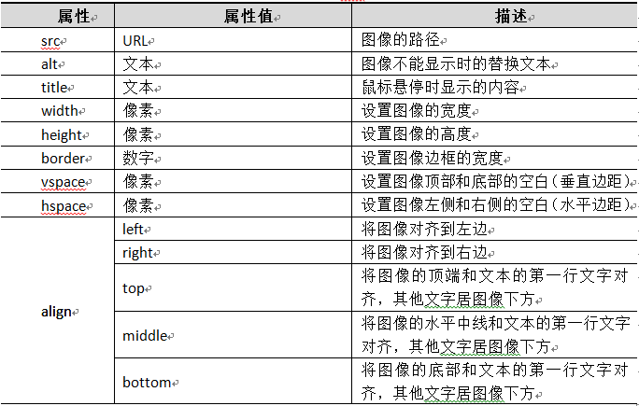  - 学学生自主提问，教师对疑难问题进行解答。  - 讲解“相对路径和绝对路径”  - 教师展示PPT，讲解相对路径和绝对路径。  - 教师通过举例，详细讲解相对路径和绝对路径的差异。  - 学学生自主提问，教师对疑难问题进行解答。  第五、六课时  讲解“【阶段案例—制作图文混排新闻】”  - 教师展示PPT，展示图文混排效果。  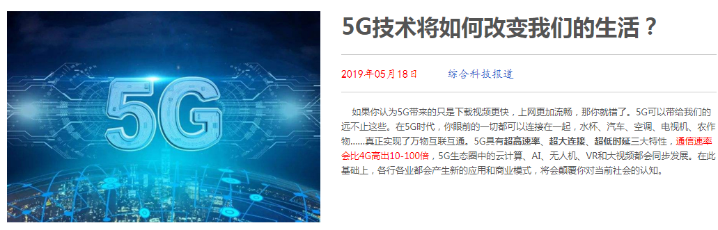  - 教师针对案例效果进行分析。  - 根据分析结果，搭建页面结构、控制图像、控制文本，完成最终的案例效果。  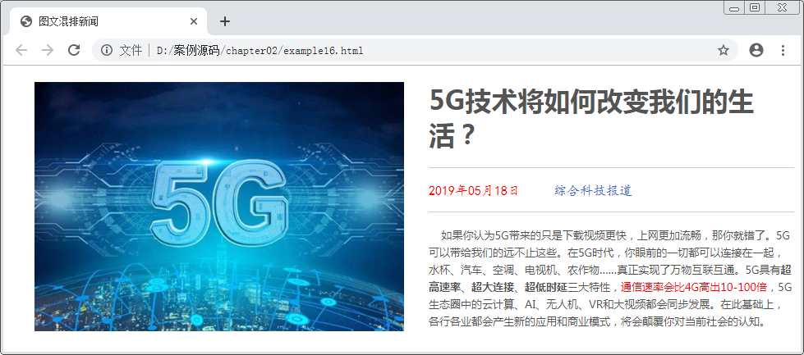  - 阶段小结  - 小结  重点：图像标签<img />、相对路径和绝对路径。  - 答疑  教师询问学生对于知识点还有什么不理解的地方。针对学生不理解的知识点给与解释。  - 布置作业  - 完成教师布置的作业，通过平台提交给教师。针对易错题目教师下节课进行讲解。  - 复习：第2章 初识HTML5。  （上机测试）  教师发放测试题目及案例素材，学生进行上机测试。以此检查学生对相关知识点的掌握情况。测试完成后将作品通过平台提交给老师。  上机测试主要针对本章中需要重点掌握的知识点，以及在代码中容易出  错的操作步骤。通过上机测试可以考察同学对一下知识点的掌握情况。  - HTML5的优势  - HTML5全新的结构  - 标签的分类  - 标签的关系  - 标签的属性  - HTML5文档头部相关标签  - 页面格式化标签  - 文本样式标签  - 文本格式化标签  - time标签  - mark标签  - cite标签  - 特殊字符标签  - 常见图像格式  - 图像标签<img />  - 相对路径和绝对路径  （作品点评）  教师对学生的提交的上机测试作品进行点评，指出代码中容易出现bug的地方，并给与解答。  - 布置作业  - 完成教师布置的作业。  - 预习第3章的内容。

